30 декабря в 13.00 часов учащиеся 2 «В» класса посетили Новогодний бал-маскарад в «Mix». Было очень интересное представление в гостях у Деда Мороза и Снегурочки. Ребята пели новогодние песни, играли, танцевали. Также был накрыт праздничный стол. Дети прекрасно отдохнули. Благодарили родителей за организацию и проведение утренника.

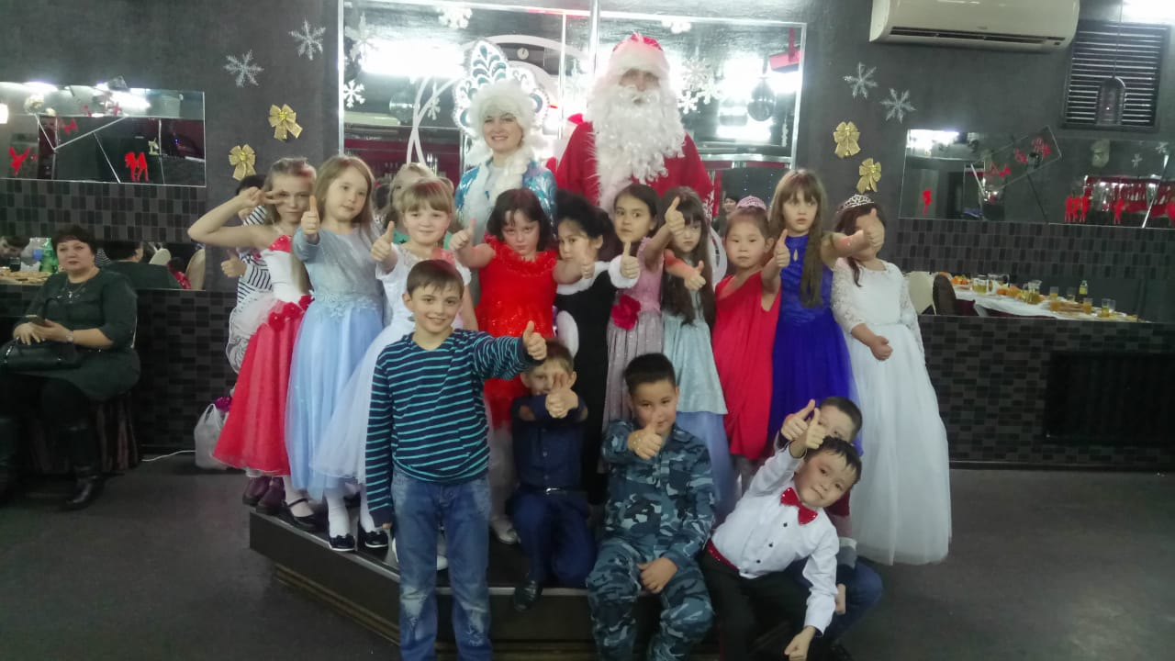

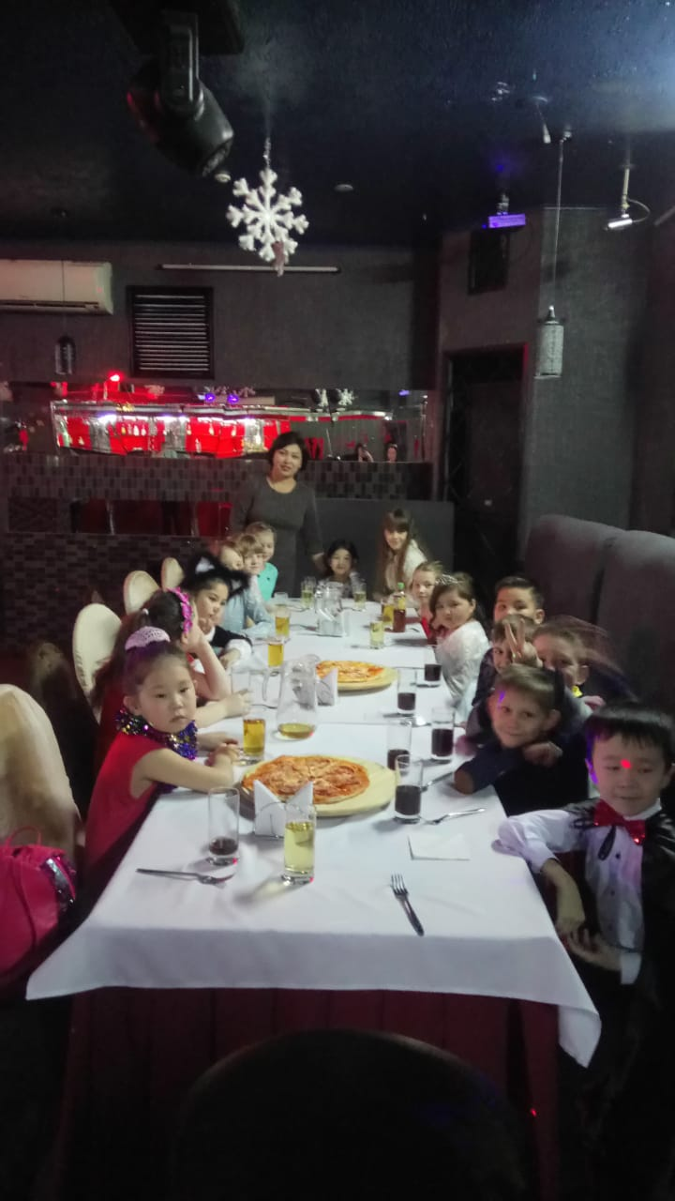

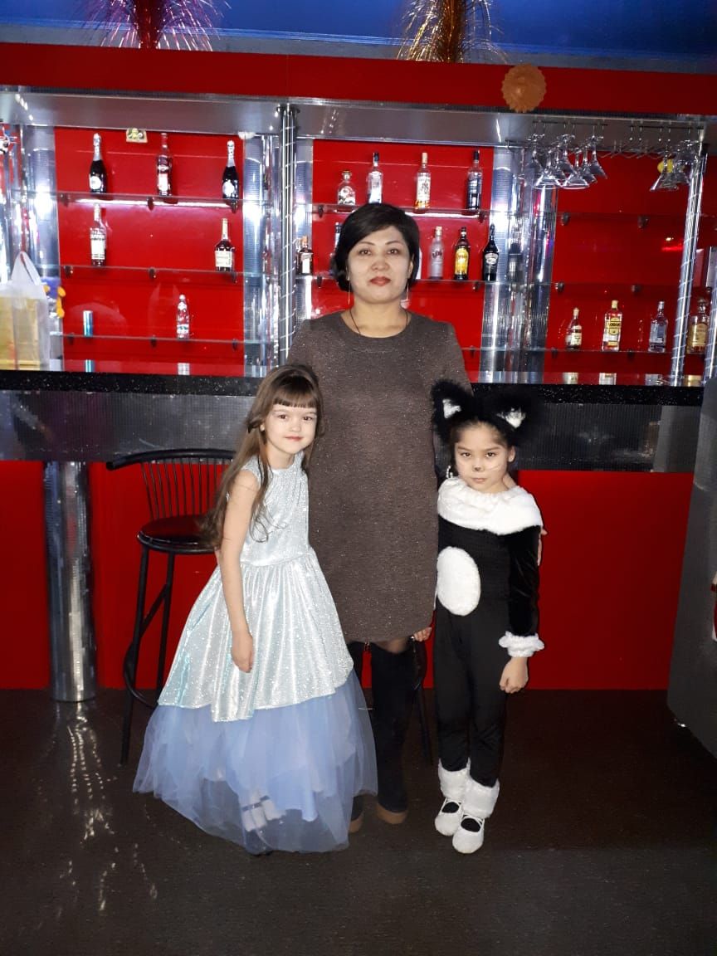 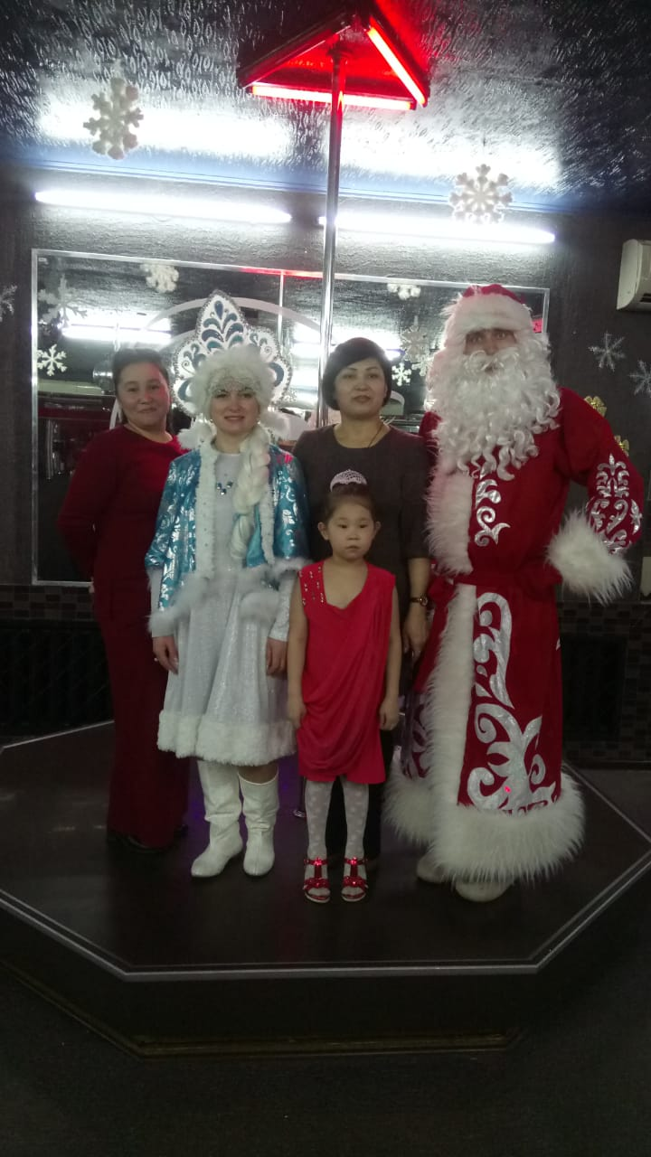

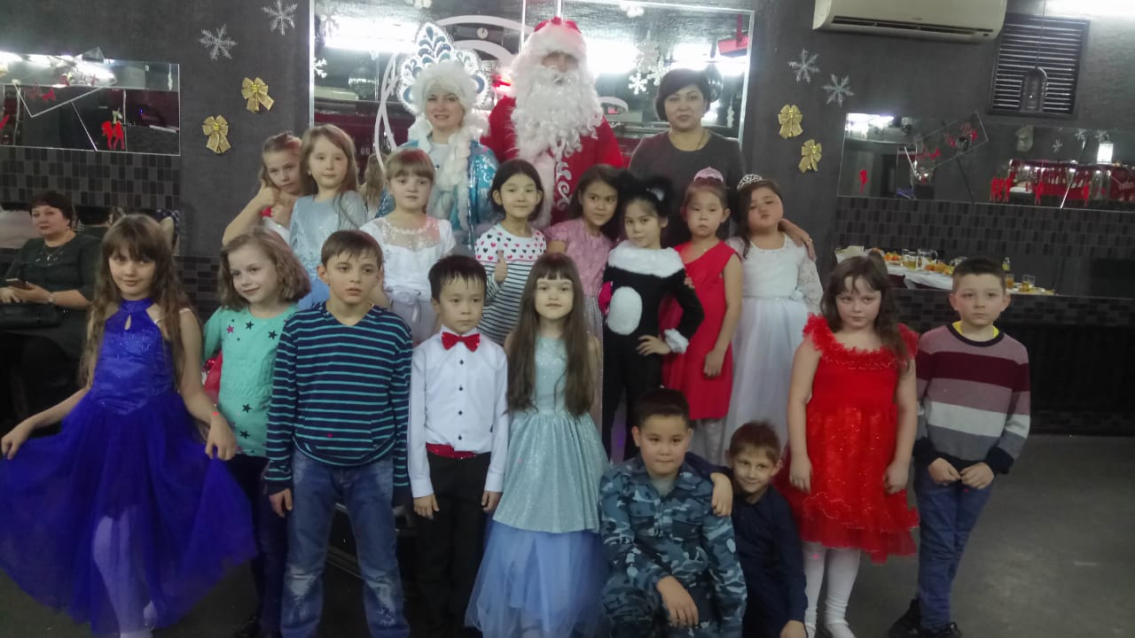

**Классный руководитель Оспанова Д.К.**